# UTXO模型计算

***⚫ 问题描述***：

在区块链的区块结构中存放了若干交易信息，每个交易信息包含交易id、若干个交易输入和交易输出，每一个交易输入包含交易id、交易输出的编号、交易支付方（转出用户）、金额，每一个交易输出包含金额、交易接收方（收款用户）。具体关系如下所示，交易1001的交易输入的交易id为空，这代表挖矿产生，交易输出为alice收到了100元，此时alice的余额为100元；交易1002中的交易输入引用了交易1001的第一个输出项，代表要使用alice的余额，输出项有2个，第1个是bob接收了25元，第2个是alice的找零75元，此时bob的余额为25，alice的余额为75，之前交易1001产生的alice获得100元的交易输出因为被引用而无效；交易1003的输入项有2个，引用了交易1002的第2和第1个输出项，代表使用alice和bob的余额，交易输出产生了3个，第1个代表eve收到了alice和bob的联合转账25元，第2个代表alice因为支付5元而找零70元，第3个代表bob支付了20元后找零5元。

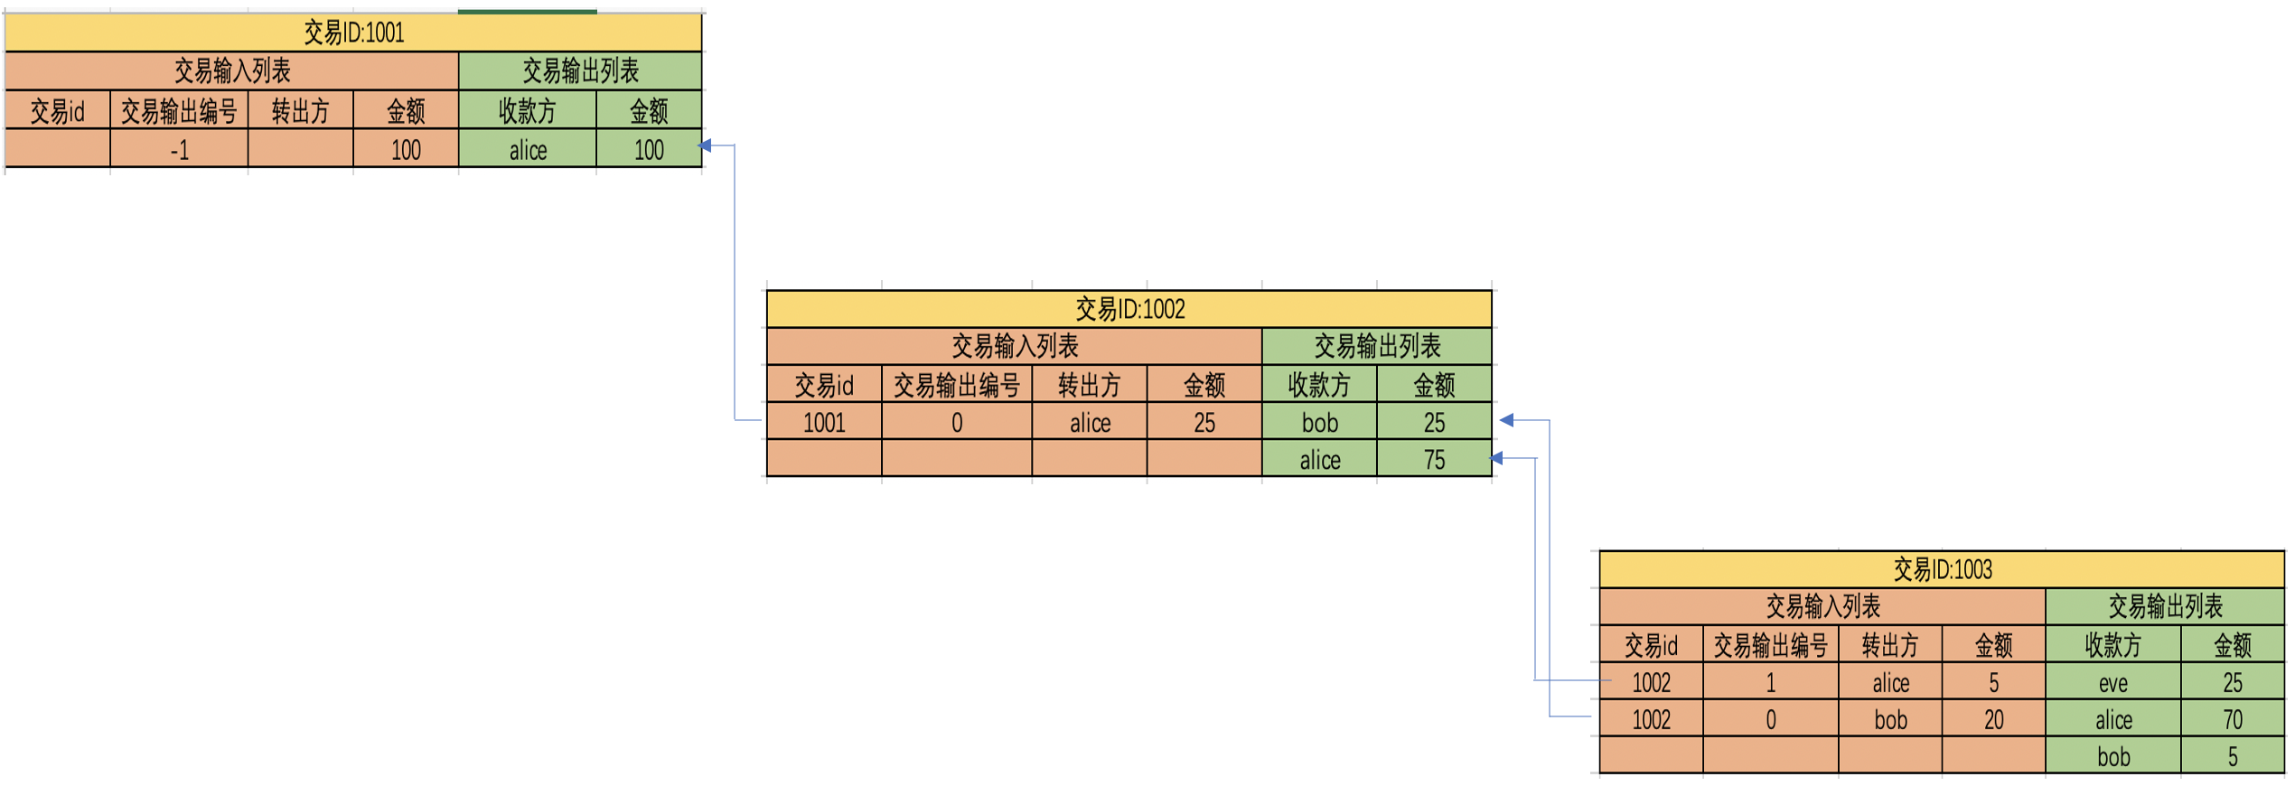

⚫**要求**：

根据输入的若干交易信息，计算alice的余额。该模型为UTXO模型，全部未使用过的交易输出才代表用户的实际余额。

⚫ 样例： ◼ 样例 1 输入：[{1001,[{0,-1,"",100}],[{"alice",100}]},{1002,[{1001,0,"alice",25}],[{"bob",25},{"alice",75}]},{1002,[{1001,0,"alice",25}],[{"bob",25},{"alice",75}]},{1003,[{1002,1,"alice",5},{1002,0,"bob",20}],[{"eve",25},{"alice",70},{"bob",5}]}] 输出：70

◼ 样例 2 输入：[{1001,[{0,-1,"",100}],[{"alice",100}]}] 输出：100